Район Магжана Жумабаева.

Научно-практическая конференция:
«Информатизация – важнейший этап развития современной школы»

Доклад:
«Дополнительные формы обучения и тестовый контроль знаний, как средство повышения активности и самостоятельности, учащихся на уроках информатики».

Выполнил учитель информатики
Возвышенской средней школы
Гурьев Александр Яковлевич.

С. Возвышенка 2002 г.
Тема: Дополнительные формы обучения и тестовый контроль знаний, как средство повышения активности и самостоятельности, учащихся на уроках информатики.

Цель: Развить у учащихся навыки самостоятельного получения, закрепления и контроля знаний используя дополнительное программное обеспечения.

Введение:
Процесс подготовки квалифицированных специалистов длителен и сложен. Обучение в средней школе и затем в вузе занимает почти треть продолжительности жизни человека. К тому же в современном информационном обществе знания очень быстро теряют свою актуальность. Чтобы быть способным выполнять ту или иную профессиональную деятельность, специалисту необходимо непрерывно пополнять своё образование. Поэтому в наше время основная задача среднего и высшего этапов образования состоит не только в том, чтобы сообщить как можно больший объем знаний, а в том, чтобы научить эти знания добывать самостоятельно и творчески применять для получения новых знаний.
В информационном обществе знать "КАК" важнее чем знать "ЧТО".
Каждый из нас сталкивался с такой ситуацией, особенно в классах начинающих изучать информатику, когда во время практической работы учащихся теряешь много времени, пытаясь привить каждому ученику навыки работы с компьютером, умения работать со всевозможным программным обеспечением, или просто закрепляя изученный материал со слабыми и отстающими учениками. Я уже не говорю о дополнительных занятиях с учащимися по темам, которые они по разным причинам пропустили. Думаю, что данная проблема актуальна если не для всех, то для многих преподавателей. В поисках путей решения этой проблемы я столкнулся в Интернет с очень интересной программой, позволяющей при систематическом использовании облегчить наш труд, а так же внести в стандартный урок информатики элемент разнообразия.
Программа SnagIt позволяет создавать учебные видеофильмы в формате AVI, кроме компьютера вам не потребуется никаких дополнительных технических устройств, так как фильм создаётся путём записи всего происходящего на экране вашего монитора в файл формата AVI.
Кроме этого вы можете дополнить ваш фильм своими комментариями или подробным рассказом в виде описания всех действий, которые вы выполняете (запуск и закрытие программ, их настройка, наведение указателя мыши и т.д.), что позволяет совместить изображение и звуковое сопровождение. Захватывать можно весь экран, окно, активное окно, регион или фиксированный регион окна, другими словами ту часть экрана, которую необходимо сделать наглядным пособием.
В результате мы получаем обучающий фильм, ничем не уступающий современным программам-самоучителям, с той лишь разницей, что вы создали его самостоятельно, к конкретной теме или программе.

Внешний вид программы:
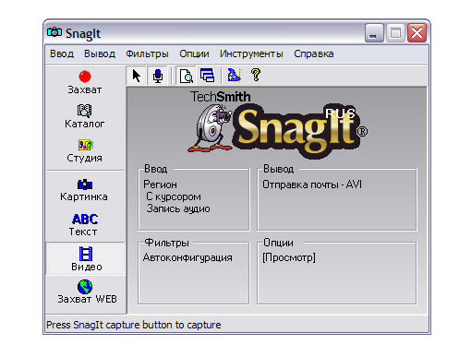

Программа «Универсальный тестовый комплекс». Данная программа также была найдена мной в сети Интернет. Ни для кого не секрет что важнейшим показателем качества образования является объективная оценка учебных достижений учащихся. Этот показатель важен как для всей системы образования, так и для каждого отдельного ученика.
Объективная оценка знаний учащихся осуществляется, как правило, стандартизированными процедурами, при осуществлении которых все учащиеся находятся в одинаковых условиях. Такую стандартизированную процедуру оценки учебных достижений называют тестированием, важнейшим и неотъемлемым элементом которого являются тестовые материалы, попросту говоря тесты.
В последнее время всё большую популярность приобретает компьютерное тестирование. Оно намного точнее и быстрее, чем бланочное, учащийся узнаёт предварительные результаты сразу по окончанию тестирования.
Сейчас в Интернет можно найти большое количество тестовых программ. Почти все они не предназначены для проведения тестирования в условиях школы. Встречаются так же и узконаправленные программы, созданные для поведения тестирования только по одному предмету и без возможности дополнения базы тестов. Большинство тестеров страдают отсутствием наглядности, в них нельзя задавать сложные формулы, иллюстрации, графики и диаграммы.
Программа УТК лишена всех перечисленных выше недостатков и обладает рядом следующих преимуществ:

1) Оптимизирована специально для проведения тестирования в образовательном учреждении, как в школах, так и в ВУЗах
2) Есть возможность создавать красочные и понятные тесты с иллюстрациями и всевозможными формулами. Для этого используются возможности текстового процессора Microsoft Word.
3) Возможность проведения различных типов тестов:
а) с ограничением по времени (и без), на каждый вопрос и весь тест;
б) с произвольным и последовательным порядком выполнения;
в) с возможностью (и без) работы с калькулятором и другими программами.
г) возможность проведения сетевого тестирования в локальных и глобальных сетях, подключение к одному серверу тестирования множества клиентов.
д) небольшой размер файлов с тестами, так как используется алгоритм сжатия ZIP.
е) возможность защиты паролем тестов.
ж) защита файлов с результатами от изменений.

УТК состоит из двух модулей, непосредственно тестера и генератора тестов.

Модуль программы генератор тестов при разработке новых тестов активно использует текстовый процессор Microsoft Word, поэтому, Microsoft Office обязательно должен быть установлен на вашем компьютере.
Интерфейс программы довольно простой, создание тестов не вызовет у вас никаких серьёзных затруднений, и даже если они возникнут программа содержит довольно полную справочную систему, в которой вы найдёте ответы на все вопросы.
Программа не зря названа универсальным тестовым комплексом, с её помощью можно создавать тесты не только по информатике, но и по любым другим предметам.

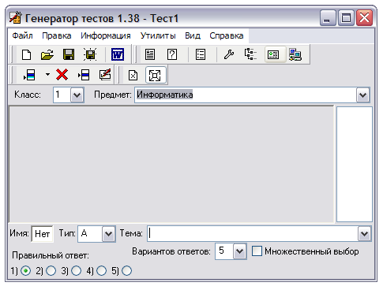

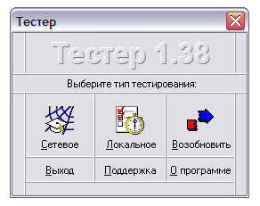

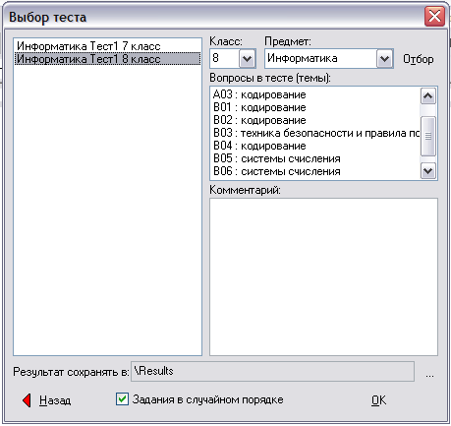

Программа Тестер предназначена для проведения локального и сетевого тестирования по тестам созданным в Генераторе тестов.
В режиме сетевого тестирования, имеется в виду локальная сеть, серверный вариант программы, включающий в себя оба модуля, генератор и непосредственно сам тестер, устанавливается только на сервер сети, а на рабочие станции клиентское программное обеспечение, содержащее только модуль тестера. Это исключает возможность изменить или фальсифицировать итоговый результат тестирования наиболее продвинутыми учениками в области изучения информатики, которые обычно бывают в каждом классе, а также при занесении оценок в журнал намного удобнее просмотреть итоги тестирования на головном компьютере, чем искать эту информацию на каждой рабочей станции.

Методика применения программ:
Данные программы можно использовать как отдельно друг от друга, так и вместе, создав своеобразный обучающий комплекс.
Учебным планом предусмотрено два часа информатики в неделю. Практика показывает, что эффект от преподавания предмета при проведении сдвоенных уроков, на первом контроль знаний, повторение пройденного материала и изучение нового, на втором уроке закрепление изученного материала во время практической работы за компьютером, выше, чем при проведении раздельных теоретических и практических занятий. Ведь во втором случае учащиеся успевают забыть часть материала. Тем более учебников пока нет, а писать громоздкие конспекты нерационально. Но кроме плюсов в сдвоенных уроках есть и свои недостатки. Занятия проводятся только один раз в неделю, соответственно опрос учащихся можно провести только один раз в два урока и, как следствие, накопляемость оценок во второй и в четвёртой четвертях небольшая, использование дополнительного программного обеспечения позволяет не только увеличить количество текущих оценок, но и существенно повысить качество знаний учащихся.

Использование программы «УТК»:
Практически каждый урок я начинаю с короткого тестирования группы учащихся по темам, пройденным ранее, с остальными учащимися провожу фронтальный опрос, или самостоятельную работу по карточкам, так как на всех не хватает компьютеров. В итоге около 70% класса получает оценку на каждом уроке, кроме этого они вынуждены не только учить материал прошлого урока, но и регулярно повторять ранее изученные темы.

Использование программы создания фильмов SnagIt:
Программой SnagIt я создаю наглядные обучающие фильмы, которые можно использовать как во время объяснения нового материала, так и в качестве закрепления и повторения изученного ранее. Причём пользоваться данными фильмами в качестве закрепления учебного материала учащиеся могут самостоятельно, во время практической работы за компьютером, конечно в этом случае лучше оснастить компьютеры наушниками, во избежание излишнего шумового фона. Неоценимая польза такого комплекта фильмов ещё и в том, что каждый ученик может индивидуально выбрать для повторения тот урок, ту тему, которую он по каким-либо причинам пропустил или просто плохо усвоил. А некоторые темы, не требующие от преподавателя специальных примеров или уточнений, расширяющих или поясняющих учебный материал, можно вообще вынести для самостоятельного изучения, о том, как это организовать объясню в разделе совместного использования программ.
Но, к сожалению, обладая всеми преимуществами программ самоучителей, учебные фильмы имеют и их недостатки. Мои наблюдения позволили сделать вывод, что при простом просмотре фильмов процент усвоение учебного материала ниже обычного лекционного объяснения, во время которого учащиеся конспектируют ключевые высказывания и могут задавать вопросы преподавателю.

Совместное использование программ:
Эти недостатки можно устранить, если в процессе работы с фильмом учащимся будет предложено самостоятельно конспектировать наиболее важнейшие информационные моменты, временно приостанавливая воспроизведение, выполненные в виде справочных тезисов, а также выполнять практические задания по теме. После просмотра необходимо провести проверку усвоения информации с помощью тестов.
Как уже было отмечено выше, при совместном использовании программ по такой схеме некоторые темы учащиеся могут освоить самостоятельно.
Для большей наглядности в качестве стартовой страницы такого урока используется презентация Maicrosoft Power Point, содержащая гиперссылки на сам обучающий фильм, справочный материал, практическое задание и гиперссылку позволяющую запустить программу УТК. Использование тестирования считаю очень важным этапом данного урока, повышающим его значимость, стимулирующим учащихся более ответственно относиться к происходящему, концентрировать внимание на просмотре фильма для более успешного прохождения теста.
В качестве примера разберём первое занятие изучения графического редактора Paint в 7 классе:

Тема урока: Графический редактор PAINT. (Основные понятия. Назначение. Запуск. Рабочее поле. Панель инструментов. Палитра цветов).

Цель урока: Продолжить формирование потребности самостоятельного приобретения знаний и навыков работы со стандартными программами.

Задачи урока:
- Дать основные понятия и назначение графического редактора Paint.
- Научить учащихся пользоваться возможностями программы.
- Продолжить формирование творческих способностей учащихся при выполнении практической работы.
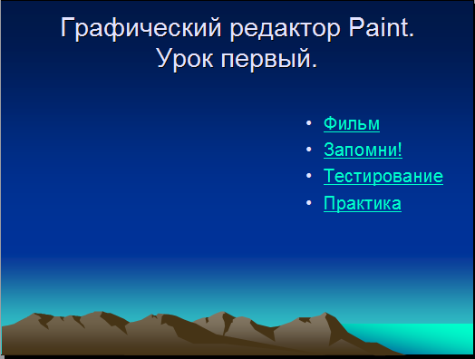

Ход урока.
    - Организационный момент:
Учащиеся записывают тему урока. Получают инструкции по порядку выполнения работы.
    - Изучение нового материала: (работа за компьютером)
Открыть презентацию в режиме показа слайдов.
1). Просмотр фильма.
2). Конспектирование.
III. Контроль знаний
Тестирование. (В случае неудовлетворительной оценки, менее 50%, повторить просмотр тех фрагментов фильма, материал которых вызвал затруднение).
IV. Закрепление.
Выполнение практических заданий
V. Заключительная часть.
Подведение итогов урока, выставление оценок, задание на дом.

Заключение:
Таким образом, Вы можете своими силами создать обучающий комплекс. С его помощью учащиеся смогут самостоятельно изучить, закрепить или повторить учебный материал, используя фильмы созданные программой SnagIt, а также проверить свои знания, используя тесты созданные с помощью программы «УТК», в итоге, без вашего непосредственного участия, учащиеся приобретают или закрепляют знания и даже оценку, полученную в результате тестирования, им выставит компьютер.
Кроме этого использование данных программ в качестве дополнительных форм изучения информатики позволят добиться более глубокого усвоения учебного материала, а так же организовать систематический и объективный тестовый контроль знаний учащихся.

Информатизация школы: В связи с очень большой загруженностью кабинета вычислительной техники (уроки информатики проводятся в две смены) и отсутствия необходимого количества компьютеров (7 компьютеров для такого количества учащихся недостаточно, т.к. некоторым приходиться работать по двое за машиной) считаю затруднительным использование данной методики для проведения тестирования и интегрированных уроков по другим школьным предметам. В других школах, где нет таких затруднений, внедрение дополнительных форм и методов обучения, а так же контроля знаний с использование компьютерной техники, считаю просто необходимым, так как данный подход является ключевым на этапе информатизации современной школы.
В настоящий момент происходит компьютеризация всего общества, Казахстан она ещё в полной мере не затронула, количество компьютеров находящихся в школах на данный момент, считаю просто смехотворным. И разговоры об информатизации школы так и останутся только разговорами, пока в каждом классе не появиться хотя бы по одному компьютеру, причин этому много: для того, чтобы использовать компьютер в преподавании других предметов, нужно, как минимум, несколько условий: наличие новых программ и учебников для преподавания различных предметов с использованием вычислительной техники, разработка соответствующего этим пособиям программного обеспечения, создание методик преподавания этих предметов с использованием компьютера и подготовленность самих преподавателей-предметников к использованию компьютера на своих уроках, ну и ,естественно, наличие самих компьютеров в достаточном количестве. Ничего этого в полной мере в школе нет, хотя и прошло несколько лет с начала компьютеризации. И не будет еще очень долго. Так зачем же нормальный учитель-предметник будет добровольно создавать себе головную боль при поисках программного обеспечения, изучении его и попытках привязать его к существующим программам, в которых не предусмотрено использование вычислительной техники. Вот когда министерством образования будет создана необходимость использования ЭВМ в преподавании других предметов – тогда и начнется информатизация образования. Сейчас все чаще стали говорить, что практически ни в одной развитой стране предмета информатика нет. Там в начальной школе постигают компьютерную грамотность, а дальше используют полученные навыки при изучении практически всех предметов с помощью ЭВМ под руководством учителей-предметников или самостоятельно. А любители программирования изучают его факультативно.
Легко ли учителю информатики? Чего он только не должен знать и уметь. Быть электронщиком, программистом, математиком, физиком, химиком, биологом, конструктором, литератором, искусствоведом, историком, поэтом, музыкантом, уметь грамотно писать и прочее, прочее. Поясню. К примеру, при изучении графического редактора учитель информатики должен знать и композицию рисунка и соотношение цветов и многое другое, чего он не знает, да и не обязан знать. Но это прекрасно знает учитель рисования. Так почему бы учителю рисования и не обучать детей работе с графическим редакторам.
Аналогичная ситуация и при изучении текстовых редакторов и издательских систем. Литератор бы справился гораздо лучше. С моделированием – физик, с электронными таблицами – математик и т.д и т.п. Ну, а если есть дети, которые интересуются программированием, то для этого можно пригласить программиста для ведения курса программирования в специализированных классах и специализированных школах или для проведения факультативов и кружков в обычных. А изучать азы работы с клавиатурой и программным обеспечением в начальных классах с большим успехом смог бы учитель начальных классов, а не учитель информатики, который, как правило, не владеет методикой работы с малышами. И на протяжении всего обучения детей в школе нужно использовать компьютерные классы по мере необходимости учителями-предметниками при изучении своих предметов. Учитель информатики, как наиболее подготовленный на настоящий момент, может быть консультантом и обучать учащихся и учителей навыкам освоения нового программного обеспечения. А пока учитель информатики пытается постичь непостижимое, заменить всех специалистов во всех областях знаний. Вот поэтому в развитых странах и нет такого предмета как информатика. К сожалению, в нашей системе образования после стольких лет исправить положение сложно, на это потребуются годы, а скорее всего– десятилетия. И, прежде всего, изменения должны коснуться не школу а ВУЗы, в которых будет готовиться новое поколение учителей способных в корне изменить современную школу работая по новым программам, с новыми учебниками и оптимизированным для применения в условиях школы новым программным обеспечением.

Обе программы выложены для свободной загрузки на официальном сайте Возвышенской средней школы www.vsh-2002.narod.ru , так же программы можно заказать на лазерном компакт-диске вместе с готовой базой тестов и обучающих фильмов для 7-8 классов по телефону 3-17-75 или E-mail Gurjev_A2001@mail.ru

